BỘ GIÁO DỤC VÀ ĐÀO TẠO

**TRƯỜNG ĐẠI HỌC CẦN THƠ**

**KHOA CÔNG NGHỆ THÔNG TIN & TRUYỀN THÔNG**

**🙞 🕮 🙜**



**LUẬN VĂN TỐT NGHIỆP ĐẠI HỌC**

**NGÀNH KHOA HỌC MÁY TÍNH**

**Đề tài**

**XÂY DỰNG CHATBOT TỰ ĐỘNG HỖ TRỢ CHO WEBSITE GỢI Ý ĐỊA ĐIỂM DU LỊCH PHÙ HỢP VỚI SỞ THÍCH CÁ NHÂN**

**Sinh viên thực hiện: Nguyễn Thanh Tâm**

**Mã số: B1310452**

**Khóa: K39**

Cần Thơ, 11/2017

BỘ GIÁO DỤC VÀ ĐÀO TẠO

**TRƯỜNG ĐẠI HỌC CẦN THƠ**

**KHOA CÔNG NGHỆ THÔNG TIN & TRUYỀN THÔNG**

**🙞 🕮 🙜**



**LUẬN VĂN TỐT NGHIỆP ĐẠI HỌC**

**NGÀNH KHOA HỌC MÁY TÍNH**

**Đề tài**

**XÂY DỰNG CHATBOT TỰ ĐỘNG HỖ TRỢ CHO WEBSITE GỢI Ý ĐỊA ĐIỂM DU LỊCH PHÙ HỢP VỚI SỞ THÍCH CÁ NHÂN**

**Giảng viên hướng dẫn Sinh viên thực hiện**

**TS. Nguyễn Thị Thu An Nguyễn Thanh Tâm**

**MSCB: 002266 MSSV: B1310452**

**Khóa: K39**

Cần Thơ, 11/2017

**NHẬN XÉT CỦA GIẢNG VIÊN**

**--------------------------------------------------------------------------------------------------------------------------------------------------------------------------------------------------------------------------------------------------------------------------------------------------------------------------------------------------------------------------------------------------------------------------------------------------------------------------------------------------------------------------------------------------------------------------------------------------------------------------------------------------------------------------------------------------------------------------------------------------------------------------------------------------------------------------------------------------------------------------------------------------------------------------------------------------------------------------------------------------------------------------------------------------------------------------------------------------------------------------------------------------------------------------------------------------------------------------------------------------------------------------------------------------------------------------------------------------------------------------------------------------------------------------------------------------------------------------------------------------------------------------------------------------------------------------------------------------------------------------------------------------------------------------------------------------------------------------------------------------------------------------------------------------------------------------------------------------------------------------------------------------------------------------------------------------------------**

**LỜI CẢM ƠN**

Luận văn không chỉ là một công trình nghiên cứu, mà còn là kết quả của một quá trình tìm tòi và học hỏi, thể hiện sự lao động chất xám nghiêm túc và tâm huyết của người thực hiện. Không chỉ vậy, kết quả của luận văn còn là công sức của sự dìu dắt và giúp đỡ của quý thầy, cô trong bộ môn Khoa Học Máy Tính, bộ môn Hệ Thống Thông Tin nói riêng, Khoa Công nghệ Thông tin và Truyền thông, Trường Đại học Cần Thơ nói chung.

Trước tiên, em xin được bày tỏ lòng kính trọng và biết ơn sâu sắc nhất đến cô Nguyễn Thị Thu An, người đã truyền đạt và chỉ dạy những kiến thức, kinh nghiệm quý báu để em có thể hoàn thành luận văn này.

Kế đến, em xin được gửi lời cảm ơn sâu sắc đến chị Lê Ngọc Quyền, một người chị, người bạn và là một người thầy, người đã chỉ bảo cho em rất nhiều không những về kiến thức chuyên môn, kỹ năng giải quyết vấn đề mà còn là về kinh nghiệm sống.

Tiếp theo, em xin được gửi lời cảm ơn chân thành đến cô Phạm Xuân Hiền và thầy Trần Việt Châu, là thầy và cô cố vấn, những người đã giúp đỡ để em có được định hướng trong quá trình học tập và việc làm trong tương lai.

Cuối cùng, em cũng không quên gửi lời cảm ơn đến gia đình và bạn bè, những người đã luôn ở bên và động viên em trong suốt quá trình học tập.

Dù đã cố gắng bằng tất cả sự nỗ lực của bản thân đề hoàn thành luận văn này, nhưng chắc chắc sẽ khó tránh khỏi những thiếu sót không đáng có. Em rất mong nhận được sự cảm thông và góp ý từ thầy cô và các bạn, để từ đó em có thể rút ra những kinh nghiệm quý báu để những đề tài nghiên cứu trong tương lai được hoàn thành tốt hơn.

Em xin chân thành cảm ơn!

Cần Thơ, ngày 02 tháng 11 năm 2017

Người viết

**Nguyễn Thanh Tâm**

**MỤC LỤC**

DANH MỤC HÌNH 3

DANH MỤC BẢNG 4

ABSTRACT 5

TÓM TẮT 6

PHẦN GIỚI THIỆU 7

1. Đặt vấn đề 7

2. Lịch sử giải quyết vấn đề 8

3. Mục tiêu đề tài 10

4. Đối tượng và phạm vi nghiên cứu 11

5. Phương pháp nghiên cứu 11

6. Kết quả đạt được 11

7. Bố cục luận văn 11

Phần giới thiệu 11

Phần nội dung 12

Phần kết luận 12

PHẦN NỘI DUNG 13

CHƯƠNG 1 13

MÔ TẢ BÀI TOÁN 13

1. Mô tả chi tiết bài toán 13

2. Trợ lý ảo chatbot 14

2.1. Chatbot trên nền tảng messenger của Facebook 14

2.1.1. Các khái niệm về Webhook và RestAPI 14

2.1.2. Cơ chế hoạt động của chatbot trên messenger của Facebook 15

2.2. Ngôn ngữ trí tuệ nhân tạo AIML (Artificial Intelligence Markup Language) 16

2.2.1. Khái niệm 16

2.2.2. Các thuộc tính của AIML 16

3. Xây dựng chatbot về du lịch hoạt động trên nền tảng của Facebook dựa vào ngôn ngữ trí tuệ nhân tạo (AIML) 19

3.1. Định nghĩa bài toán và quy trình xây dựng chatbot 19

3.2. Xây dựng các mẫu hội thoại AIML 19

3.3. Tích hợp chatbot lên messenger của Facebook và kiểm thử 19

3.3.1. Tạo trang fanpage và ứng dụng trên Facebook 19

3.3.2. Tạo webhook và kết nối đến fanpage của Facebook 22

CHƯƠNG 2 26

THIẾT KẾ VÀ CÀI ĐẶT 26

1. Thiết kế hệ thống 26

1.1. Mô tả cơ sở dữ liệu 26

1.2. Mô hình hệ thống 33

2. Thiết kế và cài đặt giải thuật 34

3. Giao diện hệ thống 35

CHƯƠNG 3 38

KIỂM THỬ VÀ ĐÁNH GIÁ 38

1. Mục tiêu 38

2. Nghi thức kiểm tra 38

3. Kết quả kiểm tra 39

PHẦN KẾT LUẬN 41

1. Kết quả đạt được 41

2. Hướng phát triển 41

TÀI LIỆU THAM KHẢO 42

**DANH MỤC HÌNH**

Hình 1. Giao diện fanpage tích hợp chatbot của du lịch Đà Nẵng 9

Hình 2. Chatbot trên fanpage của Toshiba Việt Nam 10

Hình 3. Cơ chế hoạt động của chatbot trên messenger của Facebook 15

Hình 4. Chi tiết nội dung một file AIML 16

Hình 5. Ví dụ đoạn AIML có sử dụng thẻ <srai> 17

Hình 6. Sử dụng ký tự “*” để bắt từ khóa trong câu hỏi 17

Hình 7. Thẻ <random> đưa ra câu trả lời ngẫu nhiên 18

Hình 8. Sử dụng thẻ <that> để phân cấp file AIML 18

Hình 9. Nút tạo trang fanpage ở góc trái màn hình 20

Hình 10. Chọn loại fanpage mà người dùng muốn tạo 20

Hình 11. Nhập thông tin tên để tạo fanpage 21

Hình 12. Tạo ứng dụng trên Facebook 21

Hình 13. Nhập tên cho ứng dụng và tiến hành tạo ứng dụng 22

Hình 14. Không gian làm việc mà cloud9 cung cấp cho người dùng 23

Hình 15. Địa chỉ webhook cloud9 cung cấp khi ứng dụng hoạt động 23

Hình 16. Thông tin mà Facebook POST lên webhook 24

Hình 17. Webhook đọc trường messaging.message.text 24

Hình 18. Mã xác nhận do người dùng tạo 25

Hình 19. Nhập địa chỉ webhook và mã xác nhận 25

Hình 20. Mô hình hệ thống chatbot sử dụng bộ từ điển AIML 33

Hình 21. Mô hình cây phân cấp trong xây dựng mẫu hội thoại AIML 34

Hình 22. Giao diện trang fanpage TravelBot 35

Hình 23. Người dùng nhắn tin với TravelBot 35

Hình 24. Người dùng được TravelBot giải đáp thông tin 36

Hình 25. Người dùng tương tác với TravelBot trên điện thoại thông minh 37

Hình 26. Các đối tượng độ tuổi thực hiện bài đánh giá 39

Hình 27. Tỉ lệ giới tính của các đối tượng thực hiện bài đánh giá 39

Hình 28. Chi tiết điểm đánh giá của người dùng 40

**DANH MỤC BẢNG**

Bảng 1. Bảng Places 26

Bảng 2. Bảng Destinations 27

Bảng 3. Bảng foods 28

Bảng 4. Bảng Restaurants 29

Bảng 5. Bảng Hotels 31

Bảng 6. Bảng Gifts 31

Bảng 7. Activities 32

Bảng 8. Bảng Festivals 33

Bảng 9. Bảng tiêu chí đánh giá TravelBot 38

# ABSTRACT

The search for information about travel on the internet makes users confused because they have access to a large amount of information, as well as not meeting their needs. From the point of view of the problem, the focus is to build a chatbot virtual assistant tool to respond quickly and quickly to the user's questions about travel, saving time and effort, not only. for the user but also for the travel business. Manipulate the artificial intelligence language, we build a chatbot, which works on the Facebook messenger platform, makes it flexible on the web and mobile platforms, so users can access and use the app at all times they need it.

The chatbot application uses Facebook's RestAPI, which helps to receive and transmit user’s messages to the webhook server's pre-generated server address, based on the AIML travel compiler, and the chatbot performs a string processing, find answers and return results to users quickly and efficiently.

The scope of the topic is to build chatbot tool can provide information about tourism in three places Can Tho, Ben Tre and Da Lat. At the same time, build a travel dictionary with over two thousand lines of data to meet chatbot's quick retrieval and response.

# TÓM TẮT

Việc tìm kiếm thông tin về du lịch trên internet khiến cho người dùng cảm thấy hoang mang vì họ phải tiếp cận với một lượng lớn thông tin, cũng như chưa đáp ứng theo nhu cầu sở thích của họ. Từ những điểm hạn chế đó, đề tài tập trung xây dựng công cụ trợ lý ảo chatbot nhằm giải đáp tức thì và nhanh chóng những thắc mắc của người dùng về vấn đề du lịch, giúp tiết kiệm thời gian và công sức, không những cho người dùng mà còn cả cho doanh nghiệp du lịch. Ứng dụng ngôn ngữ trí tuệ nhân tạo, đề tài xây dựng công cụ chatbot hoạt động trên nền tảng messenger trên Facebook, giúp hoạt động linh hoạt trên nền tảng web và di động, từ đó người dùng có thể truy cập và sử dụng ứng dụng tại mọi thời điểm mà họ cần.

Ứng dụng chatbot sử dụng RestAPI do Facebook cung cấp, giúp nhận và truyền tin nhắn của người dùng đến địa chỉ server của webhook đã được tạo trước, dựa vào bộ từ điển AIML về du lịch đã thu thập, chatbot tiến hành xử lý chuỗi, tìm kiếm đáp án và trả về kết quả cho người dùng một cách nhanh chóng và hiệu quả.

Phạm vi của đề tài là xây dựng công cụ chatbot có thể giải đáp thông tin về du lịch ở ba địa điểm Cần Thơ, Bến Tre và Đà Lạt. Đồng thời, xây dựng bộ từ điển về du lịch với hơn hai nghìn dòng dữ liệu nhằm đáp ứng cho quá trình truy xuất và trả lời nhanh của chatbot.

# PHẦN GIỚI THIỆU

## Đặt vấn đề

Trong xã hội hiện đại, khi mà nền kinh tế của các quốc gia đang ngày càng phát triển, giúp nâng cao đời sống của người dân thì nhu cầu đi du lịch trở thành một nhu cầu tất yếu. Trong bối cảnh đó, nhu cầu tìm kiếm thông tin về du lịch và lữ hành đóng một vai trò rất quan trọng. Thực tế chứng minh là đã có nhiều website, ứng dụng về du lịch ra đời để phục vụ cho nhu cầu tra cứu thông tin của người dùng, điển hình là một số website như Lonelyplanet, Tripadvisor hay ứng dụng Traveloka cung cấp thông tin về các địa điểm du lịch, các món ăn nổi tiếng hay các khu nghỉ dưỡng,…

Tuy nhiên, hạn chế của các website và ứng dụng này là đưa ra một danh sách các thông tin làm cho người dùng khó chọn lọc. Họ phải tiếp cận với một lượng thông tin lớn và dày đặc, cũng như chưa đúng với nhu cầu và sở thích, gây khó khăn trong quá trình sử dụng khi người dùng không biết địa điểm hay nơi nghĩ dưỡng nào phù hợp với họ. Bên cạnh đó, các website và ứng dụng này hầu như chưa có bộ công cụ trợ lý ảo trả lời tự động hoặc nếu có chỉ đơn thuần là do nhân viên trả lời trực tuyến, do đó không giúp được việc giải đáp thắc mắc của người dùng tại mọi thời điểm họ cần - điều mà công cụ chatbot có thể đáp ứng.

Vậy công cụ trợ lý ảo chatbot là gì? Tại sao chúng ta cần tạo chatbot? Chatbot thực chất là hình thức thô sơ của phần mềm trí tuệ nhân tạo, là sự kết hợp giữa kịch bản có trước và tự học trong quá trình tương tác. Với các câu hỏi được đặt ra, chatbot sẽ dự đoán và phản hồi chính xác nhất có thể, trong trường hợp không có dữ liệu, chatbot sẽ bỏ qua nhưng đồng thời cũng bắt chước để áp dụng cho các cuộc trò chuyện sau. Điểm mạnh của chatbot là dựa vào kịch bản được tạo trước đó, nó có thể trả lời câu hỏi từ người dùng một cách tức thì và xuyên suốt, do đó giúp giải đáp thắc mắc của người dùng tại mọi thời điểm họ cần – điều mà hầu như các nhân viên trả lời trực tuyến không thể đáp ứng được. Hơn nữa, việc xây dựng chatbot sẽ giúp tiếp kiệm chi phí cho phía doanh nghiệp, đồng thời tiết kiệm được thời gian chờ đợi từ phía người dùng, và trong tương lai chatbot hoàn toàn có thể thay thế các nhân viên trả lời trực tuyến.

Mặc khác, hiện nay mọi người đều sử dụng mạng xã hội và Facebook là mạng xã hội được mọi người sử dụng nhiều nhất. Bên cạnh đó, nền tảng Facebook không những hoạt động trên nền web mà còn hoạt động trên nền ứng dụng di động do đó sẽ tiếp cận được với nhiều người dùng một cách xuyên suốt vì chatbot hoạt động không ngưng nghỉ. Do đó, việc xây dựng bộ công cụ trợ lý ảo chatbot dựa trên nền tảng mà Facebook cung cấp để giải quyết những điểm hạn chế trên là vô cùng cần thiết. Chính về vậy, đề tài này tập trung nghiên cứu và xây dựng công cụ trợ lý ảo chatbot hoạt động trên nền tảng messenger của Facebook có khả năng giải đáp thông tin của người dùng về du lịch ở ba địa điểm Cần Thơ, Bến Tre và Đà Lạt, đồng thời xây dựng bộ từ điển AIML [1] về du lịch với hơn hai nghìn dòng dữ liệu giúp tối ưu hóa việc tìm kiếm và trả lời cho chatbot.

## 2. Lịch sử giải quyết vấn đề

Chatbot, mặc dù là chủ đề nóng trong thời gian gần đây, tuy nhiên nó đã tồn tại cách đây hơn 50 năm khi Alan Turing[1] đưa ra ý tưởng là tạo ra một thiết bị thông minh sẽ thay thế con người thực hiện các cuộc hội thoại vào năm 1950. Và 16 năm sau (1966) Eliza[2] – chatbot đầu tiêu trên thế giới được ra đời đóng vai trò là một bác sĩ tâm lý có thể hiểu và trả lời những câu hỏi đơn giản từ bệnh nhân.

Công nghệ Chatbot đang ngày càng phát triển và trong tương lai, nó hoàn toàn có thể thay thế cho con người trong việc giải đáp các thắc mắc của người dùng, một cách nhanh chóng và hiệu quả. Việc xây dựng chatbot sẽ giúp cho các doanh nghiệp tiết kiệm được chi phí để thuê các nhân viên trực tuyến, những người chịu trách nhiệm giải đáp thắc mắc từ người dùng, đồng thời giúp cho việc tương tác giữa người dùng với doanh nghiệp được xuyên suốt.

Minh chứng cho điều này là sự góp mặt của các “ông lớn” như Microsoft[3], Facebook[4], Google[5],… Những “ông lớn” này đã lần lượt giới thiệu các nền tảng chatbot của mình để hỗ trợ cho các lập trình viên và trong số đó, gần gũi nhất phải kể đến là nền tảng chatbot của Facebook được tích hợp trên messenger. Cụ thể nền tảng này sẽ cho phép các lập trình viên xây dựng chương trình chatbot với ba tính năng chính là sử dụng API[6] để nhận và gửi văn bản, tạo mẫu tin nhắn có cấu trúc chung call to action[7], và cuối cùng là URL[8] và Postbacks[9].

Việc ứng dụng nền tảng messenger của Facebok để xây dựng trợ lý ảo chatbot đang ngày càng trở nên phổ biến, điển hình như ở Đà Nẵng đã tiên phong ứng dụng công nghệ chatbot vào lĩnh vực du lịch, nhằm phụ vụ cho việc giải đáp tức thời những thắc mắc của người dùng, qua đó góp phần quảng bá hình ảnh du lịch Đà Nẵng không chỉ đối với du khách trong nước mà còn với du khách nước ngoài. Đà Nẵng là một trong hai thành phố đầu tiên ở Đông Nam Á ứng dụng công nghệ chatbot, từ sau thành công của Singapore khi ứng dụng chatbot vào lĩnh vực hành chính công.

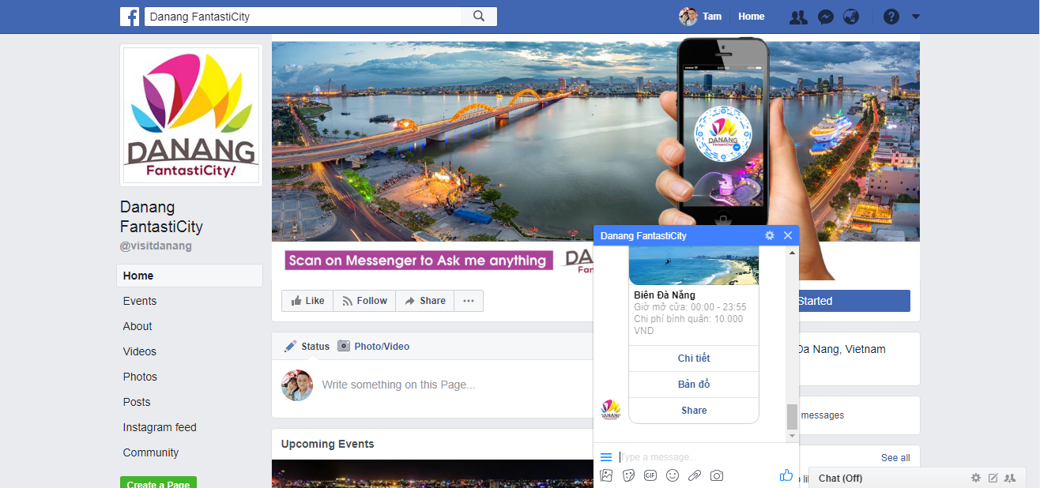Cụ thể, chatbot này có tên chatbot Danang fanstaticity (hình 1), được tích hợp ngay trên mạng xã hội được sử dụng nhiều nhất ở Việt Nam là Facebook. Điểm mạnh của nền tảng này là người dùng có thể truy cập sử dụng trên cả nền web lẫn điện thoại, điều này rất tiện dụng vì ngày nay hầu như mọi người đều sử dụng điện thoại thông minh để truy cập mạng xã hội. Người sử dụng có thể tra cứu tên khách sạn, nhà hàng, món ăn mà họ muốn tìm, chatbot sẽ ngay lập tức chỉ đường, giới thiệu và đưa ra những thông tin hữu ích ngay để họ có thể chọn lựa địa điểm yêu thích. Tuy nhiên, hạn chế của chatbot này là chưa đưa ra lựa chọn cho người dùng để tìm khách sạn theo tiêu chí rẻ nhất hay cao cấp.

Hình 1. Giao diện fanpage tích hợp chatbot của du lịch Đà Nẵng

Bên cạnh lĩnh vực phục vụ du lịch, chatbot còn được các doanh nghiệp tích hợp vào các trang fanpage của họ trên mạng xã hội, mà phổ biến nhất ở Việt Nam là Facebook, để giải đáp tức thì các thắc mắc từ phía người dùng. Lấy ví dụ chatbot hỗ trợ trả lời nhanh của Toshiba Việt Nam có tên Tosnie, đây là chatbot hỗ trợ trả lời nhanh những thắc mắc của người dùng về vấn đề sản phẩm, chế độ bảo hành, … Tuy nhiên, chatbot này vẫn cần sự hỗ trờ từ phía tư vấn viên vì khả năng trả lời tự động còn rất hạn chế (hình 2).

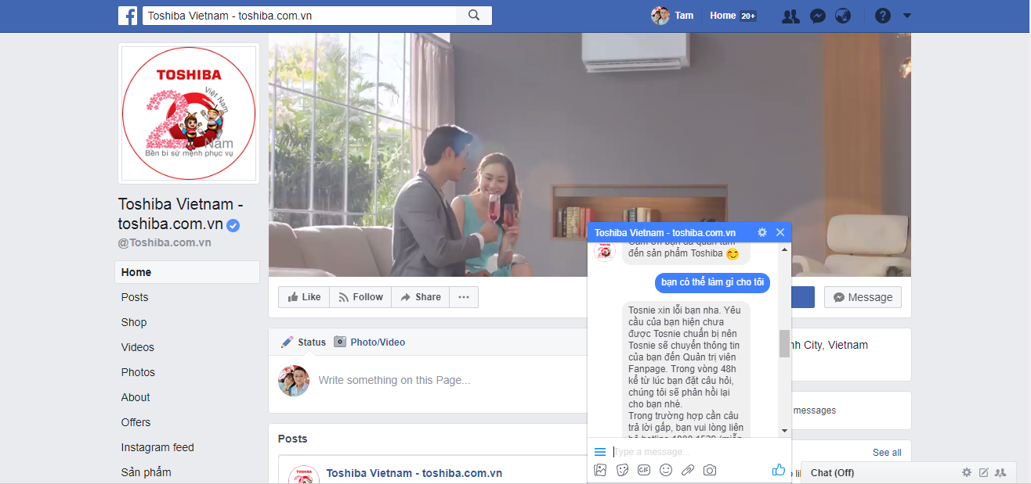

Hình 2. Chatbot trên fanpage của Toshiba Việt Nam

Qua các ví dụ trên, ta có thể thấy lợi ích của chatbot mang lại phần lớn tập trung vào các yếu tố:

❒ Hoạt động xuyên suốt và có khả năng giải đáp tức thì những thắc mắc của người dùng, qua đó tăng khả năng tương tác giữa người dùng với hệ thống.

❒ Giúp cho doanh nghiệp tiết kiếm được chi phí thuê nhân viên, đồng thời tránh được tình trạng thiếu nguồn nhân lực.

❒ Tiết kiệm thời gian cho người dùng và doanh nghiệp, từ đó giúp doanh nghiệp thu hút được nhiều người dùng, đồng thời gia tăng doanh số một cách nhanh chóng.

❒ Doanh nghiệp có thể thu thập, phân tích dữ liệu từ những phản hồi của người dùng, từ đó xây dựng một bộ dữ liệu tư vấn xu hướng người dùng, góp phần kéo gần khoảng cách giữa người dùng và doanh nghiệp.

## 3. Mục tiêu đề tài

❒ **Về nội dung và chức năng:** Nghiên cứu và xây dựng công cụ trợ lý áo chatbot, dựa trên nền tảng Facebook, có khả năng trả lời nhanh, đưa ra các thông tin gợi ý cho người dùng về vấn đề du lịch, giới hạn ở ba địa điểm: Cần Thơ, Bến Tre và Đà Lạt.

❒ **Về kỹ thuật:** Xây dựng bộ từ điển về du lịch giới hạn ở ba địa điểm trên, theo mô hình cây phân cấp giúp tối ưu việc tìm kiếm và trả lời của chatbot.

## 4. Đối tượng và phạm vi nghiên cứu

❒ **Đối tượng nghiên cứu:** người dùng hệ thống là những người du có cầu tìm hiểu thông tin gợi ý về du lịch, giới hạn ở ba địa điểm: Cần Thơ, Bến Tre và Đà Lạt. Ngoài ra, người dùng hệ thống còn có thể là các công ty về du lịch muốn tìm hiểu về xu hướng khách hàng, những hướng dẫn viên du lịch.

❒ **Phạm vi nghiên cứu:**

Nghiên cứu cách thức hoạt động của chatbot hoạt động trên nền tảng mà Facebook cung cấp.

Nghiên cứu ngôn ngữ trí tuệ nhân tạo (AIML), từ đó xây dựng bộ từ điển về du lịch theo mô hình cây phân cấp.

Xây dựng hệ thống chatbot trên nền tảng Facebook, có khả năng giải đáp thắc mắc và đưa ra thông tin gợi ý về du lịch giới hạn ở ba địa điểm: Cần Thơ, Bến Tre và Đà Lạt.

Thiết kế và thu thập cở sở dữ liệu về du lịch giới hạn ở ba địa điểm trên.

## 5. Phương pháp nghiên cứu

❒ **Về lý thuyết:** Tìm hiểu nguyên lý hoạt động của một chatbot, ngôn ngữ trí tuệ nhân tạo (AIML), biểu thức chính quy, phương pháp so sánh chuỗi, tìm hiểu khái niệm webhook.

❒ **Về chương trình:** Tìm hiểu và ứng dụng ngôn ngữ NodeJS vào việc xây dựng chatbot, xây dựng bộ từ điển du lịch theo mô hình cây phân cấp, dựa trên ngôn ngữ AIML.

❒ **Về dữ liệu:** thu thập dữ liệu về du lịch như các món ngon, thông tin nhà hàng, khách sạn,… ở ba địa điểm Cần Thơ, Bến Tre và Đà Lạt, ứng dụng cơ sở dữ liệu MySQL để lưu trữ và truy xuất dữ liệu đã thu thập được.

## 6. Kết quả đạt được

Xây dựng được chatbot hoạt động trên nền tảng Facebook, không những hoạt động xuyên suốt, mà còn có khả năng giải đáp những thắc mắc của người dùng về vấn đề du lịch, đồng thời, xây dựng được bộ từ điển về du lịch, dựa trên ngôn ngữ AIML.

## 7. Bố cục luận văn

### Phần giới thiệu

Giới thiệu tổng quát về đề tài.

**Phần nội dung**

**Chương 1** : Mô tả bài toán.

**Chương 2** : Thiết kế, biễu diễn bộ từ điển du lịch được xây dựng, trình bày các bước xây dựng hệ thống chatbot.

**Chương 3** : Kiểm thử và đánh giá độ chính xác của hệ thống.

**Phần kết luận**

Trình bày kết quả đạt được và hướng phát triển hệ thống.

# PHẦN NỘI DUNG

# CHƯƠNG 1

# MÔ TẢ BÀI TOÁN

## 1. Mô tả chi tiết bài toán

Ngày nay, chúng ta đang sống trong cuộc cách mạng 4.0, khi mà lĩnh vực công nghệ thông tin đang ngày càng có nhiều thành tựu vượt trội, góp phần làm cho cuộc sống của con người ngày càng trở nên hiện đại hơn. Mọi thứ dần trở nên tự động hóa, mà điển hình nhất là các công cụ trợ lý ảo quản lý công việc giúp người dùng, đồng thời có thể thực hiện một số tác vụ được thết lập trước khi người dùng yêu cầu, hoặc có thể giải đáp một số thắc mắc khi người dùng có nhu cầu tìm hiểu. Ấy vậy mà ở lĩnh vực du lịch, một lĩnh vực đang phát triển không ngừng, một lĩnh vực được xem là ngành kinh tế mũi nhọn, lại chưa được ứng dụng nhiều về công nghệ thông tin, mà điển hình nhất là công cụ trợ lý ảo về du lịch giúp giải đáp thắc mắc của người dùng một cách tự động.

Hiện nay, những du khách có nhu cầu tìm kiếm thông tin về du lịch vẫn phải tìm kiếm thông tin trên các trang mạng, gọi điện thoại cho các công ty tư vấn du lịch hoặc nhờ vào kinh nghiệm của người thân. Việc tìm kiếm thông tin trên mạng khiến cho người dùng gặp nhiều khó khăn, vì họ phải tiếp xúc với một khối lượng thông tin khổng lồ, và rất khó để chọn lọc lại được. Nhu cầu được giải đáp thông tin một cách nhanh chóng và liên tục của người dùng nói chung và du khách có nhu cầu du lịch nói riêng là rất lớn. Điều đó đòi hỏi phải có một công cụ trợ lý ảo có thể hoạt động xuyên suốt, đồng thời có khả năng giải đáp những thắc mắc từ người dùng một cách tức thì và chính xác.

Công cụ trợ lý ảo trả lời tự động (chatbot) đóng vai trò là một người tư vấn viên, một người biết lắng nghe và trả lời những thắc mắc từ người dùng một cách tức thì, chúng có điểm mạnh là có thể hoạt động xuyên suốt “không biết mệt”, có thể trả lời thắc mắc từ người dùng bất cứ lúc nào họ cần, qua đó góp phần tiết kiệm thời gian cho người dùng, tiết kiệt chi phí thuê nhân viên cho các doanh nghiệp đồng thời khắc phục được tình trạng thiếu hụt nguồn nhân lực.

## 2. Trợ lý ảo chatbot

Chatbot là một hình thức thô sơ của trí tuệ nhân tạo, là sự kết hợp giữa kịch bản có trước và tự học trong quá trình tương tác. Chatbot sẽ dự đoán và phản hồi chính xác nhất có thể khi có câu hỏi được đặt ra, trong trường hợp tình huống chưa xảy ra (do chưa có dữ liệu), chatbot sẽ bỏ qua nhưng đồng thời cũng sẽ học lại để áp dụng cho những cuộc trò chuyện sau.

Khi công nghệ ngày càng phát triển thì việc xây dựng công cụ trợ lý ảo chatbot có phần dễ dàng hơn trước, kể cả người không biết gì về lập trình vẫn có thể tự tạo nên một con bot cho riêng mình. Tuy nhiên, hạn chế của những con bot dạng này là chỉ hiểu đúng theo câu mà người tạo ra nó đã nhập vào, do đó không thể trả lời một cách linh hoạt được. Thế nên, việc xây dựng chatbot bằng cách nhập câu hỏi và trả lời một cách thủ công sẽ không thể đáp ứng nhu cầu của người dùng.

Do đó, để xây dựng một công cụ trợ lý ảo chatbot linh hoạt, cách tốt nhất là lập trình để nó được thông minh và có thể trả lời người dùng một cách nhanh chóng. Việc tạo nên một công cụ chatbot từ ngôn ngữ trí tuệ nhân tạo (AIML) [1] sẽ giúp chatbot hiểu được câu hỏi từ người dùng theo dạng từ khóa, từ đó có thể đưa ra câu trả lời chính xác nhất và giúp thỏa mãn được nhu cầu từ phía người dùng.

Ngày nay, có rất nhiều nền tảng để các lập trình viên có thể xây dựng công cụ chatbot cho riêng mình, mà điển hình nhất là nền tảng chatbot của các ông lớn như Facebook, Google hay Microsoft, ... Trong khuôn khổ của đề tài, nền tảng chatbot trên messenger của Facebook sẽ được sử dụng để xây dựng công cụ trợ lý ảo, vì đây là mạng xã hội được sử dụng nhiều nhất và phổ biến nhất không chỉ ở Việt Nam, mà còn trên toàn thế giới.

### 2.1. Chatbot trên nền tảng messenger của Facebook

Để xây dựng một công cụ trợ lý ảo chatbot hoạt động trên nền tảng của Facebook, trước tiên ta cần hiểu rõ các khái niệm cũng như cách thức hoạt động của nó.

#### 2.1.1. Các khái niệm về Webhook và RestAPI

Webhook[10] là một công cụ để truy vấn và lưu trữ dữ liệu của một event xác định (cụ thể trong đề tài này là tin nhắn đến của người dùng). Ta có thể đăng ký đường dẫn http:// hoặc https:// (trong trường hợp này là https:// do chính sách yêu cầu bảo mật của Facebook) nơi mà dữ liệu của event được lưu trữ dưới dạng XML[11] hoặc JSON[12].

RestAPI[13] là nền tảng do Facebook cung cấp cho người viết ứng dụng để dễ dàng trong việc tạo ứng dụng và để đảm bảo người viết ứng dụng không can thiệp quá sâu vào hệ thống của Facebook.

API cho phép thực thi nền tảng thông qua các phương thức được định nghĩa. Thông qua các lời gọi API, người tạo ứng dụng có thể lấy thông tin về người dùng, nhóm, hình ảnh, …

#### 2.1.2. Cơ chế hoạt động của chatbot trên messenger của Facebook

1. Người dùng nhắn tin cho bot

2. Facebook gửi đến webhook nội dung người dùng vừa gửi

4. Bot trả lời người dùng

3. Server xử lý, đưa ra câu trả lời lên RestAPI của Facebook

Hình 3. Cơ chế hoạt động của chatbot trên messenger của Facebook

Để một chatbot trên nển tảng messenger của Facebook hoạt động, trước tiên ta cần có một địa chỉ webhook đã thiết lập trước để Facebook gọi đến, khi có người dùng nhắn tin đến, Facebook sẽ post thông báo đến webhook để chờ xử lý, sau đó server xử lý câu hỏi và đưa ra câu trả lời, câu trả lời này sẽ được webhook gửi lại cho Facebook thông qua RestAPI, từ đó chatbot sẽ đưa ra câu trả lời đến người dùng. Cơ chế hoạt động của chatbot trên messenger của Facebook được mô tả chi tiết ở hình 3.

### 2.2. Ngôn ngữ trí tuệ nhân tạo AIML (Artificial Intelligence Markup Language)

#### 2.2.1. Khái niệm

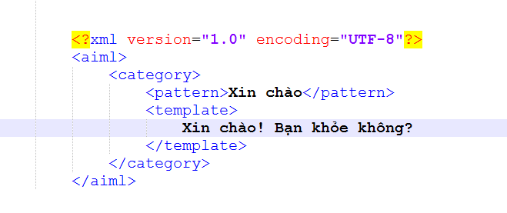AIML [1] được viết tắt từ Artificial Intelligence Markup Language, là ngôn ngữ của trí tuệ nhân tạo dựa trên ngôn ngữ XML, được xây dựng để phát triển ngôn ngữ cho robot. Mỗi file AIML được bắt đầu bằng thẻ <AIML>. Mỗi file AIML chứa các phần tử AIML gồm các đối tượng dữ liệu gọi là đối tượng AIML. Chi tiết một file AIML được mô tả ở hình 4.

Hình 4. Chi tiết nội dung một file AIML

#### 2.2.2. Các thuộc tính của AIML

Thẻ <category> là đơn vị cơ bản trong một file AIML, là đơn vị nhỏ nhất trong một đoạn hội thoại và không thể chia tách nhỏ hơn được nữa. Trong category bắt buộc phải có thẻ <pattern> và <template>, nội dung trong thẻ <pattern> là câu hỏi và trong <template> là câu trả lời tương ứng.

Thẻ <srai> đóng vai trò như một lời gọi tới hàm đã có trước đó trong file AIML, chức năng này sẽ giúp các đoạn code AIML tường minh hơn và dễ dàng kiểm soát hơn. Chi tiết được mô tả ở hình 5.

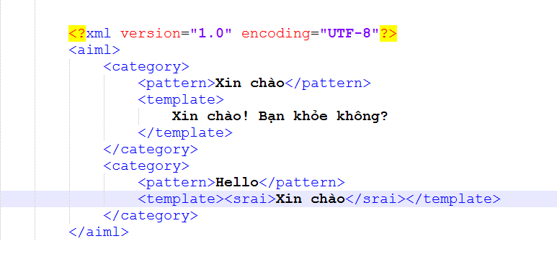

Hình 5. Ví dụ đoạn AIML có sử dụng thẻ <srai>

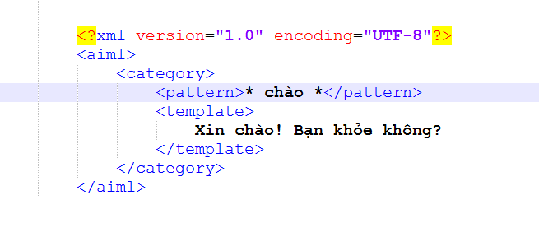Ký tự đặc biệt “*” có thể thay thế một hoặc nhiều từ trong the <pattern>, từ đó giúp bắt được từ khóa trong câu, giúp chabot đưa ra câu trả lời chính xác nhất. Chi tiết được mô tả ở hình 6.

Hình 6. Sử dụng ký tự “*” để bắt từ khóa trong câu hỏi

Thẻ <that> dùng để trả lời cho thẻ <category> trước đó, từ đó giúp xây dựng bộ từ điển AIML theo mô hình cây phân cấp. Chi tiết được mô tả ở hình 7.

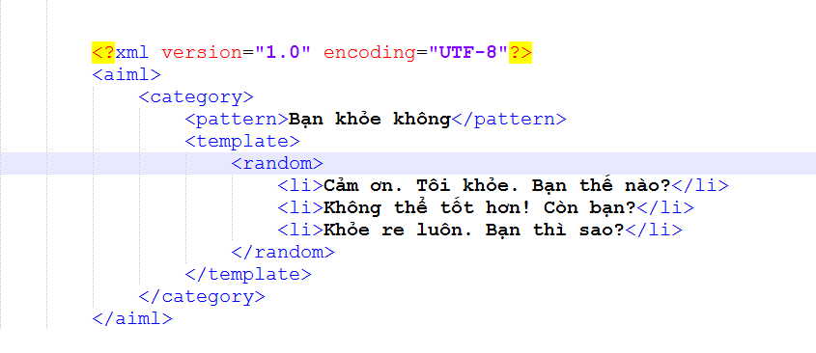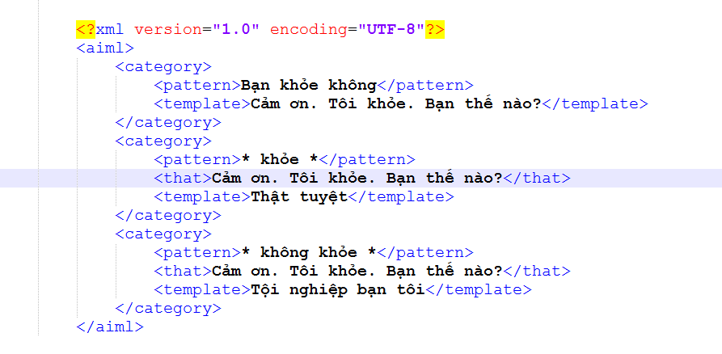Thẻ <random> dùng để đưa ra một câu trả lời ngẫu nhiên trong những câu trả lời ở thẻ <template> đối với cùng một loại câu hỏi đến, giúp cuộc trò chuyện giữa người dùng và chatbot được hiệu quả hơn (hình 8).

Hình 8. Thẻ <random> đưa ra câu trả lời ngẫu nhiên

Hình 7. Sử dụng thẻ <that> để phân cấp file AIML

## 3. Xây dựng chatbot về du lịch hoạt động trên nền tảng của Facebook dựa vào ngôn ngữ trí tuệ nhân tạo (AIML)

### 3.1. Định nghĩa bài toán và quy trình xây dựng chatbot

Dựa vào nhu cầu tìm kiếm thông tin về du lịch và mong muốn được giải đáp tức từ người dùng, từ đó góp phần tiết kiệm thời gian cho người dùng và chi phí thuê nhân viên cho doanh nghiệp, đồng thời góp phần kéo gần khoảng cách giữa người dùng và doanh nghiệp du lịch nói riêng, doanh nghiệp nói chung.

Tiến hành xây dựng chatbot bằng hệ thống AIML theo các bước:

❒ Xác định chủ đề trợ giúp của chatbot.

❒ Tiến hành thu thập cơ sở dữ liệu và tri thức cho chatbot.

❒ Xây dựng các mấu hội thoại AIML.

❒ Tích hợp chatbot lên messenger của Facebook và kiểm thử.

### 3.2. Xây dựng các mẫu hội thoại AIML

Xây dựng các mẫu hội thoại theo cấu trúc:

❒ Động từ.

❒ Danh từ.

❒ Động từ + trạng ngữ chỉ nơi chốn.

❒ Danh từ + trạng ngữ chỉ nơi chốn.

❒ Trạng từ chỉ nơi chốn + động từ.

❒ Trạng từ chỉ nơi chốn + danh từ.

❒ Phân cấp dữ liệu theo chủ đề.

### 3.3. Tích hợp chatbot lên messenger của Facebook và kiểm thử

Sau khi đã xây dựng hệ thống chatbot AIML, ta tiến hành tích hợp chatbot vào messenger của Facebook bao gồm hai bước chính.

#### 3.3.1. Tạo trang fanpage và ứng dụng trên Facebook

**Tạo fanpage:**

Người dùng Facebook sau khi đăng nhập tài khoản, có thể thực hiện tạo trang fanpage bằng cách nhấp chọn tạo trang ở góc trái bên dưới màn hình. Chi tiết ở hình 9.

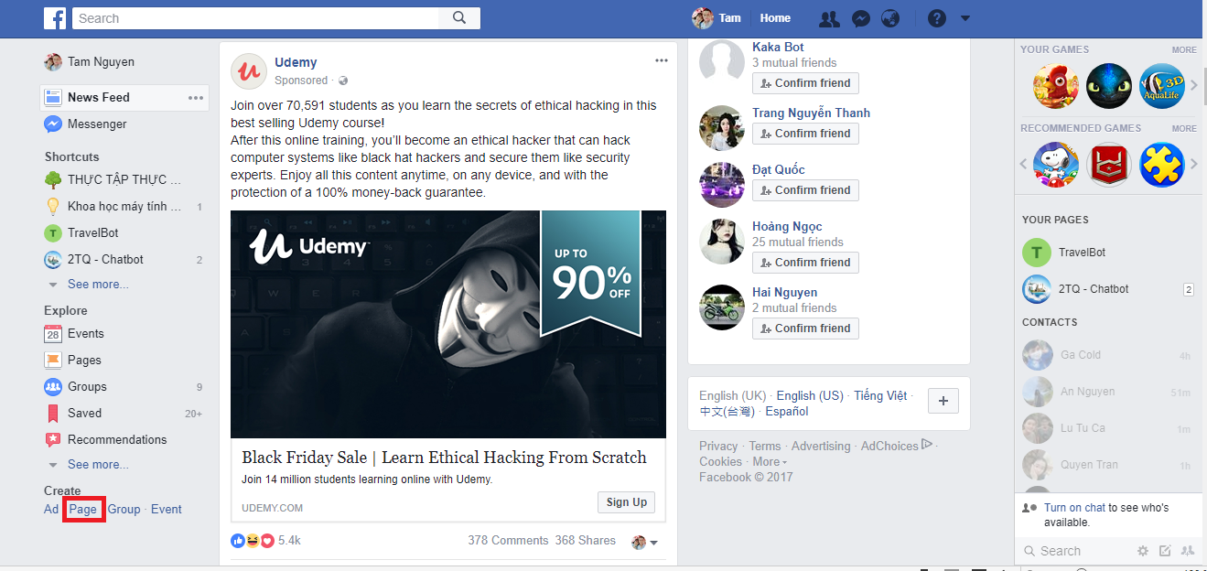

Hình 9. Nút tạo trang fanpage ở góc trái màn hình

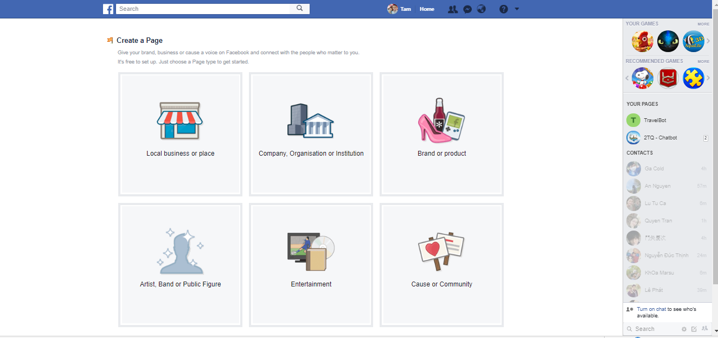Kế đến, người dùng chọn loại fanpage mà mình muốn tạo, nhập thông tin tên của trang fanpage sau nó chọn nút tạo để tiến hành tạo trang fanpage. Chi tiết ở hình 10 và 11. Sau khi hoàn thành, người dùng đã có thể tiến hành tạo ứng dụng để tích hợp trang fanpage của mình.

Hình 10. Chọn loại fanpage mà người dùng muốn tạo

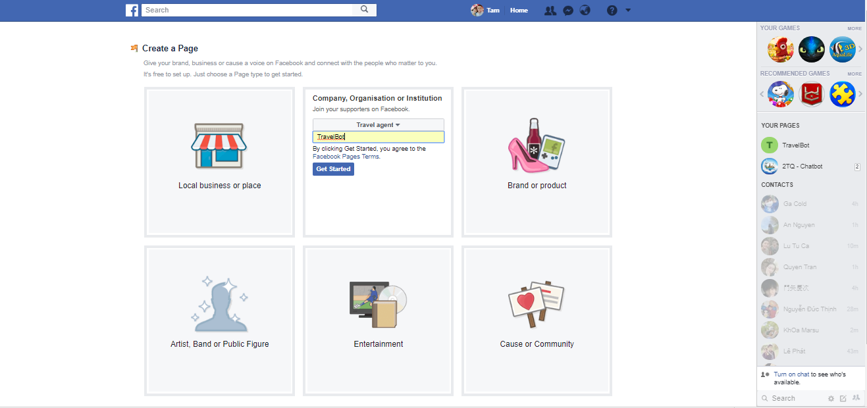

Hình 11. Nhập thông tin tên để tạo fanpage

**Tạo ứng dụng trên facebook:**

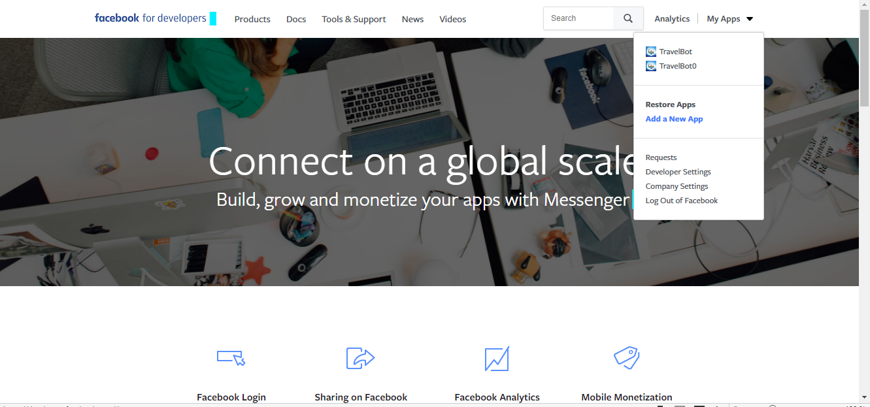Người dùng truy cập địa chỉ https://developers.facebook.com sau đó chọn thêm ứng dụng để tạo ứng dụng trên Facebook. Chi tiết như hình 12.

Hình 12. Tạo ứng dụng trên Facebook

Kế đến, người dùng nhập tên cho ứng dụng mình muốn tạo và chọn nút tạo ứng dụng (hình 13), sau khi trang fanpage và ứng dụng trên facebook, người dùng đã có thể tiến hành thiết lập webhook và kết nối đến fanpage của Facebook.

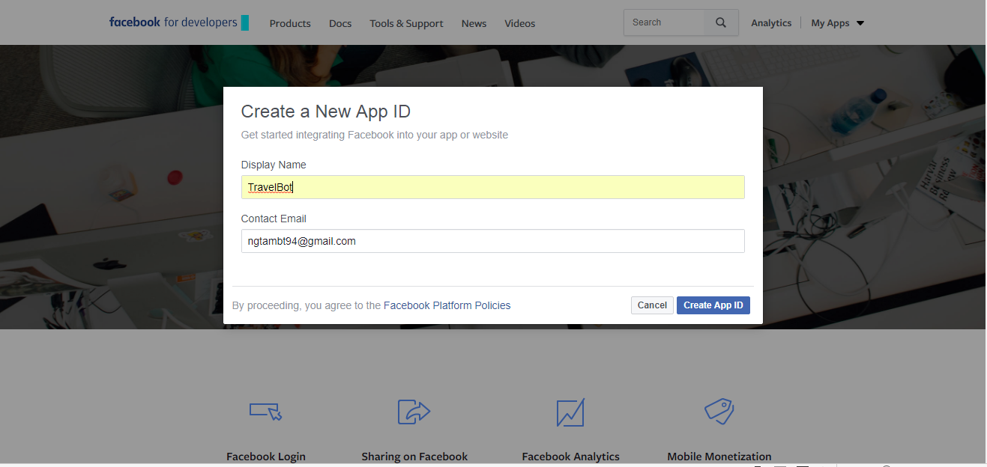

Hình 13. Nhập tên cho ứng dụng và tiến hành tạo ứng dụng

#### 3.3.2. Tạo webhook và kết nối đến fanpage của Facebook

**Tạo webhook:**

Có nhiều công cụ và dịch vụ hỗ trợ để tạo webhook như công cụ ngrok[14], dịch vụ của heroku[15], cloud9[16],… Đề tài sử dụng dịch vụ hỗ trợ của cloud9 vì đây là một không gian làm việc hoạt động online hỗ trợ cho lập trình viên với 40 ngôn ngữ lập trình, giúp người dùng có thể lựa chọn ngôn ngữ phù hợp với mình đồng thời server hoạt động ổn định hơn những dịch vụ và công cụ khác.

Để tiến hành tạo webhook, người dùng chỉ cần có tài khoản cloud9 để đang nhập sử dụng, tài khoản này hoàn toàn được đăng ký miễn phí. Sau khi có tài khoản đăng nhập, người dùng tiến hành tạo dự án mới, cloud9 sẽ cung cấp một không gian làm việc để người dùng có thể lập trình để tạo nên ứng dụng của mình. Sau khi khởi chạy ứng dụng. Cloud9 sẽ cung cấp cho người dùng một địa chỉ webhook, địa chỉ này sẽ được hiển thị trên trình biên dịch. Chi tiết ở hình 14 và hình 15.

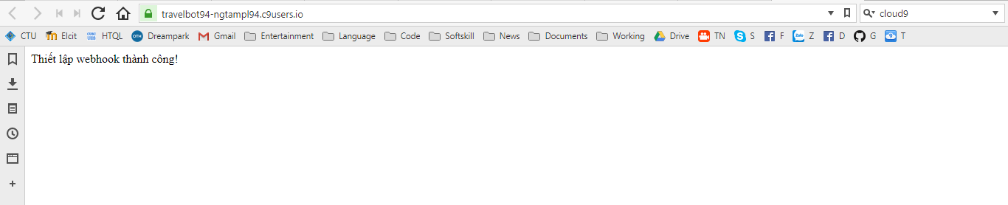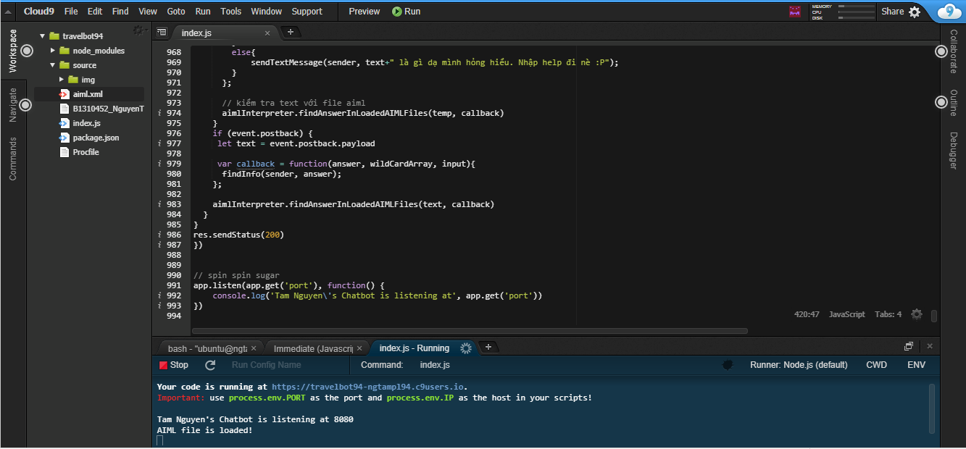

Hình 14. Không gian làm việc mà cloud9 cung cấp cho người dùng

Hình 15. Địa chỉ webhook cloud9 cung cấp khi ứng dụng hoạt động

Mỗi khi có tin nhắn đến, Facebook sẽ Post một yêu cầu (hình 16) lên địa chỉ của webhook mà người dùng đã tạo ở trên. Webhook sẽ đọc trường messaging.message.text (hình 17), xử lý và gửi chuỗi JSON đến RestAPI của Facebook để trả lời. Chi tiết mô hình hoạt động được mô tả ở hình 3.

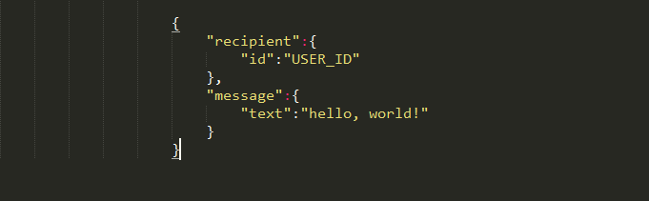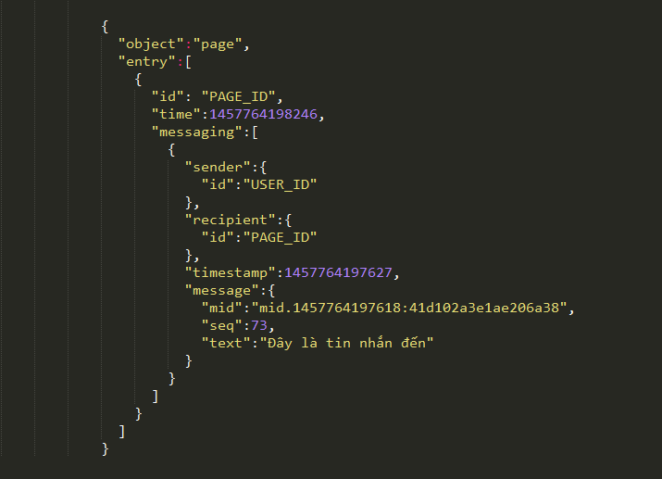

Hình 17. Webhook đọc trường messaging.message.text

Hình 16. Thông tin mà Facebook POST lên webhook

**Kết nối webhook đến fanpage của Facebook:**

Sau khi đã tạo được webhook, người dùng có thể tích hợp webhook vào fanpage để ứng dụng có thể tự động trả lời khi có tin nhắn đến. Người dùng nhập địa chỉ webhook và mã xác nhận để tiến hành thiết lập, mã bảo mật là mã bí mật của webhook dùng cho việc kết nối giữa fanpage và webhook, mã này sẽ do người dùng tạo trong quá trình lập trình. Chi tiết được mô tả ở hình 18 và 19.

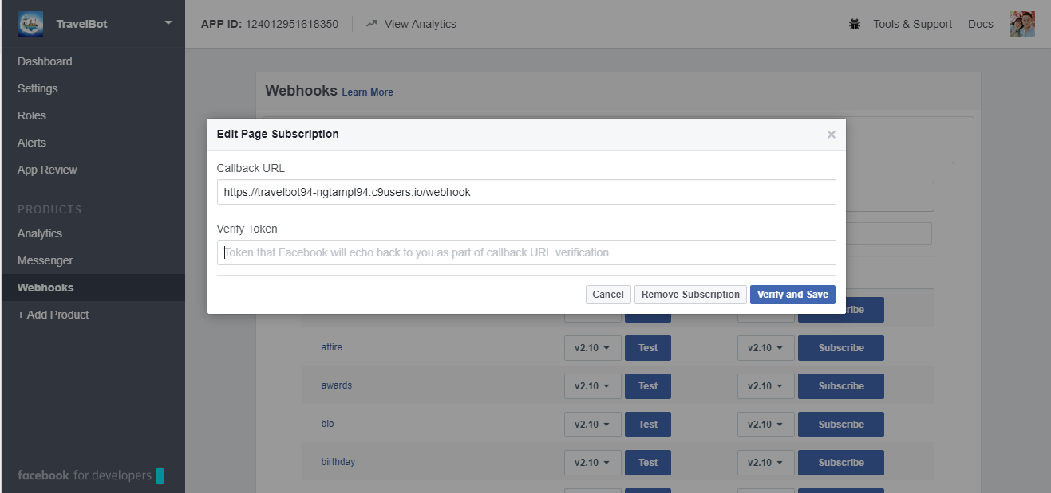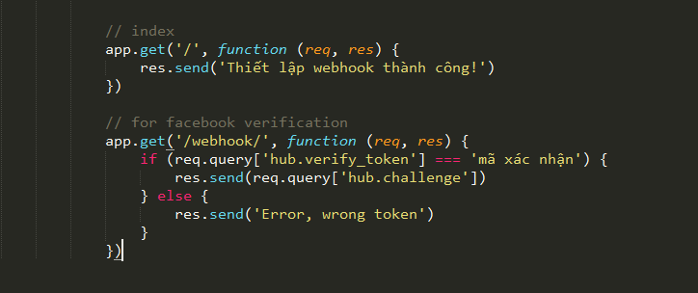

Hình 19. Nhập địa chỉ webhook và mã xác nhận

Hình 18. Mã xác nhận do người dùng tạo

# CHƯƠNG 2

# THIẾT KẾ VÀ CÀI ĐẶT

## 1. Thiết kế hệ thống

### 1.1. Mô tả cơ sở dữ liệu

Dữ liệu về du lịch được thu thập ở ba địa điểm bao gồm Cần Thơ, Bến Tre và Đà Lạt, những dữ liệu này tập trung ở những khía cạnh món ăn ngon, nhà hàng, khách sạn, địa điểm vui chơi, hoạt động lý thú, quà tặng nên mua về và những lễ hội truyền thống. Cơ sở dữ liệu này bao gồm những bảng sau:

**Bảng Places**

**Mục đích: dùng để lưu thông tin theo địa điểm du lịch**

**Chi tiết:**

|  |  |  |  |  |  |  |  |
| --- | --- | --- | --- | --- | --- | --- | --- |
| **STT** | **Thuộc tính** | **Kiểu** | **Kích thước** | **Not null** | **Khóa chính** | **Khóa ngoại** | **Mô tả** |
| 1 | Place_id | Int |  | X | X |  | Mã địa điểm |
| 2 | Place_ten | Varchar | 255 | X |  |  | Tên địa điểm |
| 3 | Place_thongtin | Text |  | X |  |  | Thông tin địa điểm |
| 4 | Place_hinhanh | Varchar | 255 | X |  |  | Hình ảnh địa điểm |
| 5 | Place_ngaytao | Timestamp |  |  |  |  | Ngày tạo địa điểm trên cơ sở dữ liệu |
| 6 | Place_trangthai | TinyInt |  |  |  |  | Trạng thái của địa điểm |
| 7 | Place_view | Int |  |  |  |  | Lượt xem địa điểm |
| 8 | Province_id | Int |  |  |  | X | Mã tỉnh |

Bảng 1. Bảng Places

**Bảng Destinations**

**Mục đích: dùng để lưu thông tin địa điểm vui chơi**

**Chi tiết:**

|  |  |  |  |  |  |  |  |
| --- | --- | --- | --- | --- | --- | --- | --- |
| **STT** | **Thuộc tính** | **Kiểu** | **Kích thước** | **Not null** | **Khóa chính** | **Khóa ngoại** | **Mô tả** |
| 1 | Destination_id | Int |  | X | X |  | Mã điểm đến |
| 2 | Destination_ten | Varchar | 255 | X |  |  | Tên điểm đến |
| 3 | Destnation_mota | Text |  | X |  |  | Thông tin điểm đến |
| 4 | Destination_hinhanh | Varchar | 255 | X |  |  | Hình ảnh điểm đến |
| 5 | Destination_diachi | Varchar | 255 |  |  |  | Địa chỉ của điểm đến |
| 6 | Destination_sdt | Varchar | 20 |  |  |  | Số điện thoại điểm đến |
| 7 | Destination_website | Varchar | 255 |  |  |  | Website điểm đến |
| 8 | Destination_trangthai | TinyInt |  |  |  |  | Trạng thái của điểm đến |
| 9 | Place_id | Int |  |  |  | X | Mã tỉnh |

Bảng 2. Bảng Destinations

**Bảng Foods**

**Mục đích: dùng để lưu thông tin những món ngon của địa điểm du lịch**

**Chi tiết:**

|  |  |  |  |  |  |  |  |
| --- | --- | --- | --- | --- | --- | --- | --- |
| **STT** | **Thuộc tính** | **Kiểu** | **Kích thước** | **Not null** | **Khóa chính** | **Khóa ngoại** | **Mô tả** |
| 1 | Food_id | Int |  | X | X |  | Mã món ăn |
| 2 | Food_ten | Varchar | 255 | X |  |  | Tên món ăn |
| 3 | Food_mota | Text |  | X |  |  | Thông tin món ăn |
| 4 | Food_hinhanh | Varchar | 255 | X |  |  | Hình ảnh món ăn |
| 5 | Food_diachi | Text |  |  |  |  | Địa chỉ món ăn |
| 6 | Food_trangthai | TinyInt |  |  |  |  | Trạng thái của món ăn |

Bảng 3. Bảng foods

**Bảng Restaurants**

**Mục đích: dùng để lưu thông tin của nhà hàng theo địa điểm**

**Chi tiết:**

|  |  |  |  |  |  |  |  |
| --- | --- | --- | --- | --- | --- | --- | --- |
| **STT** | **Thuộc tính** | **Kiểu** | **Kích thước** | **Not null** | **Khóa chính** | **Khóa ngoại** | **Mô tả** |
| 1 | Restaurant_id | Int |  | X | X |  | Mã nhà hàng |
| 2 | Restaurant_ten | Varchar | 255 | X |  |  | Tên nhà hàng |
| 3 | Restaurant_thongtin | Text |  | X |  |  | Thông tin nhà hàng |
| 4 | Restaurant_hinhanh | Varchar | 255 | X |  |  | Hình ảnh nhà hàng |
| 5 | Restaurant_ngaytao | Timestamp |  |  |  |  | Ngày tạo nhà hàng trên cơ sở dữ liệu |
| 6 | Restaurant_trangthai | TinyInt |  |  |  |  | Trạng thái của nhà hàng |
| 7 | Restaurant_view | Int |  |  |  |  | Lượt xem nhà hàng |
| 8 | Restaurant_diachi | Varchar | 255 |  |  |  | Địa chỉ của nhà hàng |
| 9 | Restaurant_website | Varchar | 255 |  |  |  | Website của nhà hàng |
| 10 | Restaurant_dtb | Float |  |  |  |  | Điểm trung bình lượt view của nhà hàng |
| 11 | Restaurant_latitude | Float |  |  |  |  | Vĩ độc của nhà hàng |
| 12 | Restaurant_longtitude | Float |  |  |  |  | Kinh độ của nhà hàng |
| 13 | Restaurant_sdt | Varchar | 20 | X |  |  | Số điện thoại của nhà hàng |
| 14 | Place_id | Int |  |  |  | X | Mã địa điểm |

Bảng 4. Bảng Restaurants

**Bảng Hotels**

**Mục đích: dùng để lưu thông tin khách sạn theo địa điểm**

**Chi tiết**

|  |  |  |  |  |  |  |  |
| --- | --- | --- | --- | --- | --- | --- | --- |
| **STT** | **Thuộc tính** | **Kiểu** | **Kích thước** | **Not null** | **Khóa chính** | **Khóa ngoại** | **Mô tả** |
| 1 | Hotel_id | Int |  | X | X |  | Mã khách sạn |
| 2 | Hotel_ten | Varchar | 255 | X |  |  | Tên khách sạn |
| 3 | Hotel_thongtin | Text |  | X |  |  | Thông tin khách sạn |
| 4 | Hotel_hinhanh | Varchar | 255 | X |  |  | Hình ảnh khách sạn |
| 5 | Hotel_ngaytao | Timestamp |  |  |  |  | Ngày tạo khách sạn trên cơ sở dữ liệu |
| 6 | Hotel_trangthai | TinyInt |  |  |  |  | Trạng thái của khách sạn |
| 7 | Hotel_view | Int |  |  |  |  | Lượt xem khách sạn |
| 8 | Hotel_diachi | Varchar | 255 |  |  |  | Địa chỉ của khách sạn |
| 9 | Hotel_website | Varchar | 255 |  |  |  | Website của khách sạn |
| 10 | Hotel_dtb | Float |  |  |  |  | Điểm trung bình lượt view của khách sạn |
| 11 | Hotel_latitude | Float |  |  |  |  | Vĩ độc của khách sạn |
| 12 | Hotel_longtitude | Float |  |  |  |  | Kinh độ của khách sạn |
| 13 | Hotel_sdt | Varchar | 20 | X |  |  | Số điện thoại của khách sạn |
| 14 | Place_id | Int |  |  |  | X | Mã địa điểm |
| 15 | Hotel_giatu | Char | 20 |  |  |  | Giá phòng rẻ nhất của khách sạn |
| 16 | Hotel_chatluongsao | Int |  |  |  |  | Chất lượng sao của khách sạn |
| 17 | Hotel_ngayapdung | Date |  |  |  |  | Ngày áp dụng mức giá phòng của khách sạn |
| 18 | Typehotel_id | int |  |  |  | X | Mã loại khách sạn |

Bảng 5. Bảng Hotels

**Bảng Gifts**

**Mục đích: dùng để lưu trữ thông tin quà tặng theo địa điểm**

**Chi tiết:**

|  |  |  |  |  |  |  |  |
| --- | --- | --- | --- | --- | --- | --- | --- |
| **STT** | **Thuộc tính** | **Kiểu** | **Kích thước** | **Not null** | **Khóa chính** | **Khóa ngoại** | **Mô tả** |
| 1 | Gift_id | Int |  | X | X |  | Mã quà tặng |
| 2 | Gift_ten | Varchar | 255 | X |  |  | Tên quà tặng |
| 3 | Gift_mota | Text |  | X |  |  | Thông tin quà tặng |
| 4 | Gift_hinhanh | Varchar | 255 | X |  |  | Hình ảnh quà tặng |
| 5 | Gift_sdt | Varchar | 20 |  |  |  | Số điện thoại điểm quà tặng |
| 6 | Gift_website | Varchar | 255 |  |  |  | Website điểm mua quà tặng |
| 7 | Gift_trangthai | TinyInt |  |  |  |  | Trạng thái của quà tặng |

Bảng 6. Bảng Gifts

**Bảng Activities**

**Mục đích: dùng để lưu thông tin về các hoạt động vui chơi**

**Chi tiết:**

|  |  |  |  |  |  |  |  |
| --- | --- | --- | --- | --- | --- | --- | --- |
| **STT** | **Thuộc tính** | **Kiểu** | **Kích thước** | **Not null** | **Khóa chính** | **Khóa ngoại** | **Mô tả** |
| 1 | Activity_id | Int |  | X | X |  | Mã hoạt động |
| 2 | Activity_ten | Varchar | 255 | X |  |  | Tên hoạt động |
| 3 | Activity_mota | Text |  | X |  |  | Thông tin hoạt động |
| 4 | Activity_hinhanh | Varchar | 255 | X |  |  | Hình ảnh hoạt động |
| 5 | Activity_trangthai | TinyInt |  |  |  |  | Trạng thái của hoạt động |

Bảng 7. Activities

**Bảng Festivals**

**Mục đích: dùng để lưu thông tin lễ hội theo địa điểm**

**Chi tiết:**

|  |  |  |  |  |  |  |  |
| --- | --- | --- | --- | --- | --- | --- | --- |
| **STT** | **Thuộc tính** | **Kiểu** | **Kích thước** | **Not null** | **Khóa chính** | **Khóa ngoại** | **Mô tả** |
| 1 | Festival_id | Int |  | X | X |  | Mã lễ hội |
| 2 | Festival_ten | Varchar | 255 | X |  |  | Tên lễ hội |
| 3 | Festival_mota | Text |  | X |  |  | Thông tin lễ hội |
| 4 | Festival_hinhanh | Varchar | 255 | X |  |  | Hình ảnh lễ hội |
| 5 | Festival_trangthai | TinyInt |  |  |  |  | Trạng thái của lễ hội |
| 6 | Festival_thoigian | Text |  |  |  |  | Thời gian diễn ra lễ hội |
| 7 | Place_id | Int |  |  |  | X | Mã địa điểm |

Bảng 8. Bảng Festivals

* 1. **Mô hình hệ thống**

BỘ MẪU TRẢ LỜI

TIN NHẮN NGƯỜI DÙNG

XỬ LÝ THÀNH TIẾNG VIỆT KHÔNG DẤU

AIML KIỂM TRA

BỘ MẪU CÂU HỎI

ĐẦU RA BÁO KHÔNG CÓ DỮ LIỆU

HÌNH ẢNH

VĂN BẢN

ĐƯỜNG LINK

Sai

Đúng

Sai

Đúng

SO KHỚP MẪU

ADMIN

CẬP NHẬT

FILE AIML

TIẾNG VIỆT KHÔNG DẤU

Hình 20. Mô hình hệ thống chatbot sử dụng bộ từ điển AIML

Quy trình xử lý file AIML được mô tả như hình 20, cụ thể khi có tin nhắn đến, hệ thống sẽ tiến hành kiểm tra và xử lý chuyển đổi tin nhắn đến thành tiếng Việt không dấu, mục đích của việc làm này là để tối ưu câu trả lời, tránh trường hợp người dùng gõ sai chính tả nhưng hệ thống vẫn có thể hiểu được, mặc khác, bộ từ điển AIML chưa tối ưu trong việc bắt từ khóa tiếng Việt có dấu nên đây là cách tối ưu nhất. Tiếp đến, sau khi đã xử lý tin nhắn đầu vào, hệ thống sẽ tiến hành so sánh mẫu nhận được với bộ câu hỏi, nếu trùng khớp hệ thống sẽ đưa ra câu trả lời cho người dùng, trong trường hợp không tìm được mẫu sẽ đưa ra thông báo không tìm thấy dữ liệu, lúc này người quản trị sẽ tiến hành thu thập và bổ sung dữ liệu vào bộ từ điển AIML.

## Thiết kế và cài đặt giải thuật

…

Nút gốc

Tra cứu thông tin

Trò chuyện

Ẩm thực

Địa điểm

du lịch

…

Khách sạn

Địa điểm vui chơi

…

Giá rẻ nhất

Cao cấp nhất

Top giá rẻ

Top cao cấp

Hình 21. Mô hình cây phân cấp trong xây dựng mẫu hội thoại AIML

Bộ từ điển AIML được xây dựng với hơn hai nghìn dòng dữ liệu và được tổ chức theo mô hình cây phân cấp tổng quát (hình 21), việc tổ chức này sẽ giúp cho chatbot tìm kiếm câu hỏi với từ khóa theo từng chủ đề, từ đó đưa ra câu trả lời phù hợp, giúp rút ngắn thời gian tìm kiếm đáp án, tạo được một chuỗi hội thoại thông suốt, đồng thời giúp người lập trình dễ kiểm soát dữ liệu. Cụ thể, khi có tin nhắn người dùng đến, hệ thống sẽ tiến hành phân tích để tìm từ khóa trong câu, sau đó sẽ thực hiện việc tìm kiếm nút có chủ để phù hợp, việc tìm kiếm được diễn ra theo chiều từ nút gốc đi xuống các nút con, trường hợp tốt nhất xảy ra khi nút chủ đề trùng với nút con trực tiếp của nút gốc và xấu nhất khi nút chủ đề cần tìm là nút lá.

## 3. Giao diện hệ thống

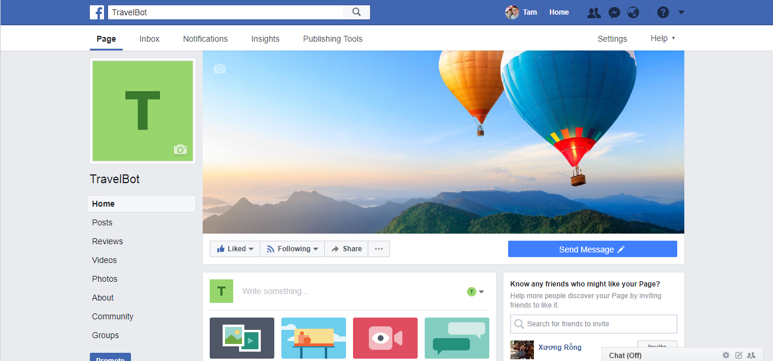Người dùng facebook sau khi đã đăng nhập tài khoản, tìm kiếm thông tin fanpage với từ khóa TravelBot, đây là fanpage tích hợp trợ lý ảo chatbot giúp giải đáp thắc mắc của người dùng về du lịch (hình 22).

Hình 22. Giao diện trang fanpage TravelBot

Qua đó, người dùng có thể nhắn tin trực tiếp với chatbot, từ đó nhận phản hồi tức thì những thông tin mà mình cần (hình 23).

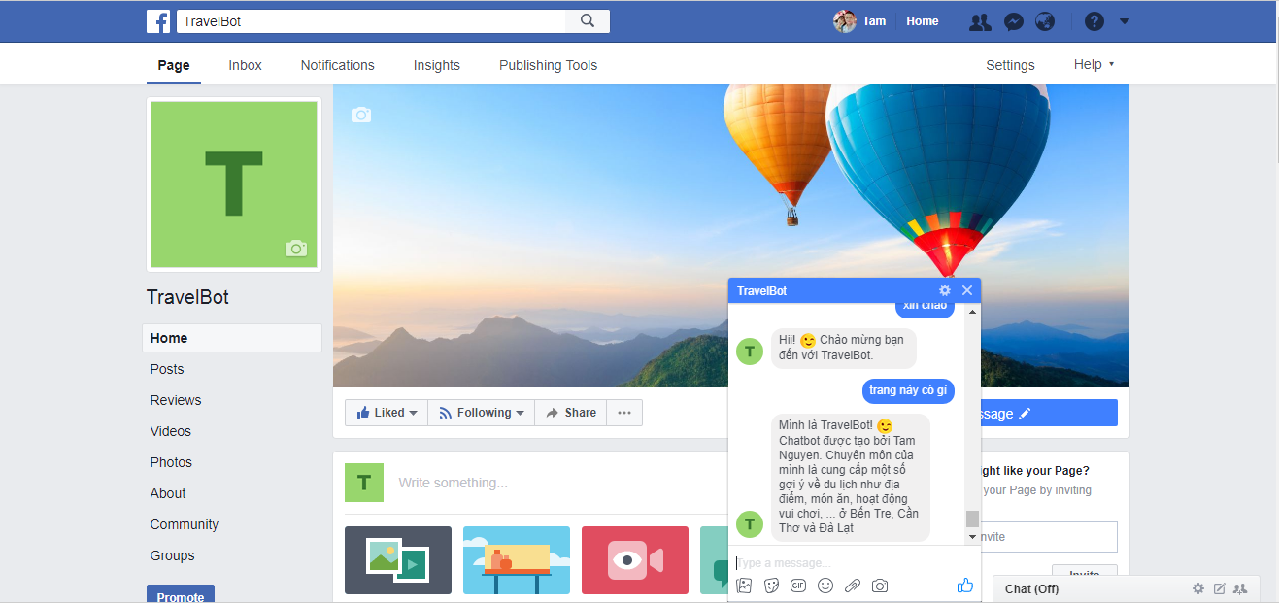

Hình 23. Người dùng nhắn tin với TravelBot

Người dùng có thể hỏi chatbot về những vấn đề liên quan đến du lịch như các món ngon, quà tặng nên mua về, các hoạt động vui chơi giải trí, … (hình 24)

Hình 24. Người dùng được TravelBot giải đáp thông tin

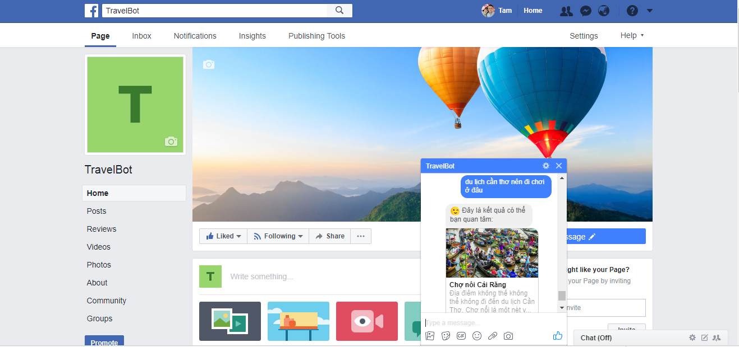

Do TravelBot hoạt động trên nền tảng messenger của Facebook, nên người dùng có thể tương tác ngay cả khi sử dụng máy tính, điện thoại hay máy tính bảng, điều này mang lại tính tiện lợi, giúp người dùng có thể dễ dàng tương tác với chatbot tại mọi thời điểm họ cần (hình 25).

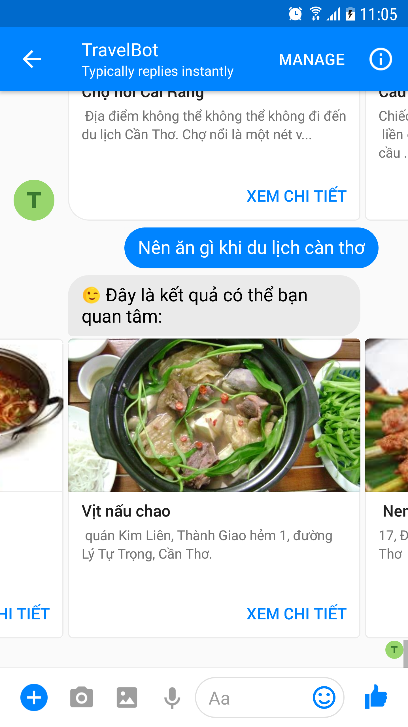

Hình 25. Người dùng tương tác với TravelBot trên điện thoại thông minh

# CHƯƠNG 3

# KIỂM THỬ VÀ ĐÁNH GIÁ

## 1. Mục tiêu

Kiểm tra khả năng hoạt động cũng như khả năng giải đáp thông tin chính xác của TravelBot, từ đó rút ra được những ưu điểm và những mặt hạn chế, giúp hoàn thiện TravelBot trong tương lai gần.

## 2. Nghi thức kiểm tra

Kiểm tra và đánh giá TravelBot theo các tiêu chí tả lời nhanh, độ chính xác và mức độ hài lòng của người dùng dựa theo phản hồi của 30 người dùng được lựa chọn.

**Bảng tiêu chí đánh giá TravelBot của người dùng**

|  |  |  |  |
| --- | --- | --- | --- |
|  | Hài lòng | Tạm được | Không hài lòng |
| Tốc độ trả lời của TravelBot |  |  |  |
| Độ chính xác của TravelBot khi trả lời |  |  |  |
| Mức độ hài lòng về thông tin được phản hồi |  |  |  |
| Độ xác thực của thông tin |  |  |  |
| Ý kiến khác |  | | |
| Điểm đánh giá  (từ 1 đến 5) |  | | |

Bảng 9. Bảng tiêu chí đánh giá TravelBot

Dựa theo độ tuổi của người dùng thực hện bài đánh giá, có thể chia thành ba loại đối tượng là từ 18 đến 20 tuổi, từ 20 tuổi đến 25 tuổi và trên 25 tuổi, trong đó phái nữ chiếm 73.3%. Chi tiết về độ tuổi và giới tính của các đối tượng được mô tả ở biểu đồ hình 25 và 26.

Hình 26. Các đối tượng độ tuổi thực hiện bài đánh giá

## 3. Kết quả kiểm tra

Hình 27. Tỉ lệ giới tính của các đối tượng thực hiện bài đánh giá

Kết quả kiểm tra dựa trên phản hồi từ 30 người dùng được lựa chọn trước cho thấy có 28/30 người dùng hài lòng về những thông tin mà TravelBot giải đáp, điểm đánh giá trung bình đạt 4.1/5 điểm (chi tiết ở hình 27). Các kết quả đánh giá cũng cho thấy yêu cầu mở rộng cơ sở dữ liệu về thông tin du lịch ở những địa điểm khác, cũng như hỗ trợ thêm tiếng Anh để có thể tiếp cận được với nhiều đối tượng người dùng hơn.

Bên cạnh đó, qua kết quả kiểm tra cũng nhận được sự góp ý của người dùng về việc cập nhật các loại câu hỏi mang tính phức tạp hơn, để chatbot có thể trả lời linh hoạt hơn cũng như giúp chất lượng cuộc trò chuyện được cải thiện hơn.

Hình 28. Chi tiết điểm đánh giá của người dùng

# PHẦN KẾT LUẬN

## 1. Kết quả đạt được

Công cụ trợ lý ảo chatbot được tích hợp trên fanpage Facebook với tên TravelBot đã thể giáp đáp những thắc mắc của người dùng về vấn đề du lịch, qua đó giúp người dùng có được những thông tin mình cần, góp phần làm cho chuyến du lịch trọn vẹn. Bên cạnh đó, bộ từ điển AIML giúp chatbot có thể hiểu được câu hỏi của người dùng theo từ khóa, từ đó đưa ra các đáp án một cách nhanh chóng và làm thỏa mãn nhu cầu của người dùng, giúp khắc phục những hạn chế mà một số ứng dụng và website về du lịch hiện nay chưa đáp ứng được.

**Ưu điểm:**

Công cụ chatbot có thể hiêu câu hỏi của người dùng và đưa ra đáp án khá chính xác, thỏa mãn được nhu cầu từ phía người dùng.

Bộ từ điển AIML với hơn hai nghìn dòng dữ liệu được tổ chức theo mô hình cây phân cấp hoạt động hiểu quả, giúp việc trả lời của chatbot được nhanh chóng và chính xác.

**Hạn chế:**

Bộ dữ liệu của chatbot hiện tại chỉ giới hạn ở ba địa điểm du lịch là Cần Thơ, Đà Lạt và Bến Tre, do đó chưa thể đáp ứng nhu cầu tìm kiếm thông tin của người dùng ở những địa điểm khác.

Do được đăng ký miễn phí, nên server của chatbot chưa thể đáp ứng việc hoạt động liên tục mà sau một thời gian hoạt động cần phải khởi động lại server, do đó chưa đáp ứng được nhu cầu giải tìm kiếm thông tin của người dùng tại mọi thời điểm.

Chỉ có thể hiểu và trả lời thông tin từ người dùng bằng tiếng Việt, do đó chưa tiếp cần được với nhiều đối tượng người dùng.

## 2. Hướng phát triển

Thu thập thêm cơ sở dữ liệu và xây dựng thêm bộ từ điển AIML ở những địa điểm khác nhằm đáp ứng được nhu cầu tìm kiếm thông tin du lịch của người dùng ở tất cả các điểm đến trong cả nước và cả ngoài nước.

Xây dựng chatbot có thể hiểu và trả lời thắc mắc của người dùng bằng tiếng Anh, qua đó giúp công cụ này tiếp cận với nhiều người dùng hơn.

Tích hợp máy học vào hệ thống để chatbot có thể học những trường hợp chưa có trong dữ liệu, từ đó đưa ra những câu trả lời hợp lý trong những cuộc trò chuyện sau.

# TÀI LIỆU THAM KHẢO

[1] Thomas, N. T. (2016, September). An e-business chatbot using AIML and LSA. In *Advances in Computing, Communications and Informatics (ICACCI), 2016 International Conference on* (pp. 2740-2742). IEEE: 2740-2741.

[2] Shawar, B. A., & Atwell, E. (2003). Using dialogue corpora to train a chatbot. In *Proceedings of the Corpus Linguistics 2003 conference* (pp. 681-690): 681-683.

[3] Shawar, B. A., & Atwell, E. (2007). Chatbots: are they really useful?. In *LDV Forum* (Vol. 22, No. 1, pp. 29-49): 30-45.

[4] Shawar, B. A. A., & Atwell, E. (2005). *A Corpus Based Approach to Generalising a Chatbot System* (Doctoral dissertation, University of Leeds): 309.

[5] Abdul-Kader, S. A., & Woods, J. (2015). Survey on chatbot design techniques in speech conversation systems. *Int. J. Adv. Comput. Sci. Appl.(IJACSA)*, *6*(7): 72-76.

[6] Bradeško, L., & Mladenić, D. (2012). A survey of chatbot systems through a loebner prize competition. In *Proceedings of Slovenian Language Technologies Society Eighth Conference of Language Technologies* (pp. 34-37).

[7] Quarteroni, S., & Manandhar, S. (2007). A chatbot-based interactive question answering system. *Decalog 2007*, 83: 85-89.

[8] Bii, P. (2013). Chatbot technology: A possible means of unlocking student potential to learn how to learn. *Educational Research*, *4*(2), 218-221: 219-220.

[9] Pilato, G., Vassallo, G., Augello, A., Vasile, M., & Gaglio, S. (2005). Expert chat-bots for cultural heritage. *Intelligenza Artificiale*, *2*(2), 25-31.

[10] Traum, D. (2008). Approaches to Dialogue Systems and Dialogue Management. *Lecture Notes, University of Southern California, http://people. ict. usc. edu/~ traum/ESSLLI08*.

[11] Iftene, A., & Vanderdonckt, J. (2016). MOOCBuddy: a chatbot for personalized learning with MOOCs. In *RoCHI--International Conference on Human-Computer Interaction*(Vol. 91): 91-93

1. https://vi.wikipedia.org/wiki/Alan_Turing
2. https://en.wikipedia.org/wiki/ELIZA
3. https://www.microsoft.com/vi-vn/
4. https://www.facebook.com
5. https://www.google.com
6. https://developers.facebook.com/docs/graph-api/using-graph-api
7. https://developers.facebook.com/docs/messenger-platform/send-messages
8. https://developers.facebook.com/docs/messenger-platform/send-messages#url
9. https://developers.facebook.com/docs/messenger-platform/send-messages/template/button#payload
10. https://developers.facebook.com/docs/messenger-platform/webhook
11. http://www.alicebot.org/aiml.html
12. https://www.facebook.com/business/help/1646890868956360
13. https://developers.facebook.com/docs/graph-api/using-graph-api
14. https://ngrok.com
15. https://www.heroku.com
16. https://c9.io